Отчет
за 4-ый квартал 2018 г. МБОУ «СОШ №27» г. Махачкалы
по реализации школьной программы «Комплексные меры противодействия злоупотреблению наркотических средств и их незаконному обороту»
В течение 1 полугодия (ноябрь) 2018-2019 учебного года систематически велась работа по профилактике и предупреждению детской наркомании. С начала учебного года была сформирована нормативно-правовая база, отдельная папка с нормативной, инструктивно-методической документацией по профилактике наркомании среди несовершеннолетних, проведены социально-психологические тренинги, индивидуальные и групповые консультации.
В рамках первого направления проводятся классные часы психологии общения с учащимися 5-11 классов. Цель данной работы - формирование психологической устойчивости подростков к асоциальному поведению, к различным видам социальной сознательности. Для более плодотворной работы на классных часах используются: интересные тесты, нестандартные анкеты. Школьникам нравятся сюжетно - ролевые игры, игры с элементами тренинга.
Анализируя первое и второе направление профилактической работы по наркомании несовершеннолетних, выделяют основные методы психолого-педагогического воздействия на формирование формально-нравственной личности подростков. Очень важным является семейное консультирование. Хорошо себя зарекомендовали регулярно проводимые общешкольные родительские собрания, по различной тематике, вопросам обучения и воспитания школьников.
Для выяснения отношения подростков к наркотикам и наркоманам использовались следующие диагностические и профилактические мероприятия:
- тест «Твое отношение к наркотикам и наркоманам»;
- анкета для изучения отношения к наркотикам;
- выступления на классных часах в параллели 8 классов на тему «Наркотики и наркомания»;
Наверное, самым важным среди профилактических мероприятий стал диспут «За и против». Задача учеников состояла в том, что они должны придумать аргументы «за» употребление наркотиков, а наша задача найти аргументы «Против». Диспут прошел очень оживленно. Все-таки наши аргументы «против» были убедительнее.
На тест «Твое отношение к наркотикам и наркоманам» учащиеся отвечали серьезно и честно. Также к заполнению анкеты для изучения отношения к наркотикам ученики отнеслись не менее серьезно
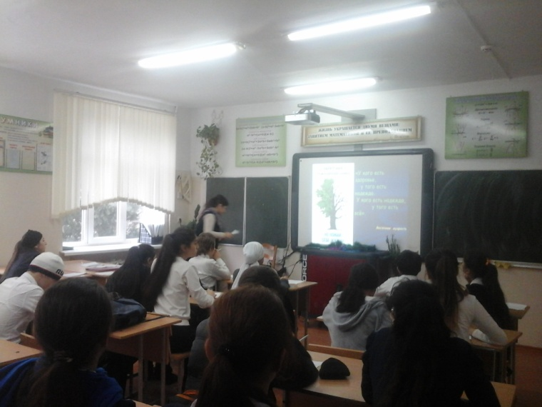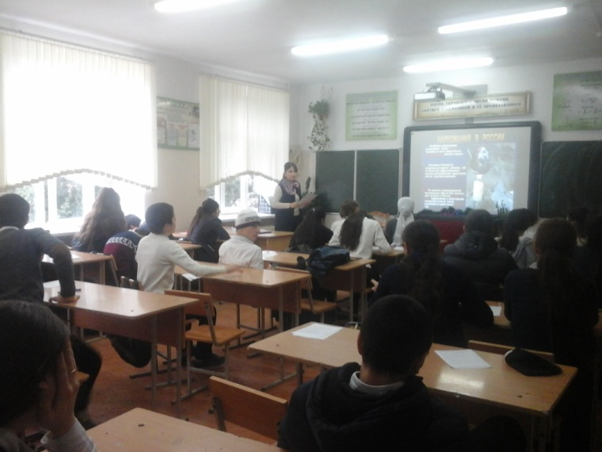
Проанализировав диагностики, можно сделать вывод, что 80% учеников правильно оценивают пагубность наркомании, а 20% имеют легкомысленный взгляд на эту проблему.
Проанализировав данные, полученные из диагностик, можно сделать вывод, что 100% учеников теперь правильно оценивают пагубность наркотиков. А также то, что профилактические мероприятия оказывают положительный эффект. Ведь лучше предупредить заболевание, чем его лечить.

№ | Форма мероприятия | Название мероприятия | Время проведения, участники | Ответственные
1.  2.  3.  4.  5.  6.  7.  8. | Школьный конкурс стен газет  Анкетирование  Конкурс презентации и видеоролика  Конкурс фотографий и рисунков  Классные часы:  Участие в школьном и районном этапе республиканского конкурса антинаркотических агитбригад ЗОЖ.  Родительские собрания.  Единый урок приуроченный к Всемирному дню борьбы со СПИД. | «Молодёжь – против наркотиков»  «Наркотики, и подросток»  «Мы за здоровый образ жизнь»  среди 10-11кл.  «Мы за здоровый образ жизнь»  - «Можно ли избавиться от наркомании»  «Мы за здоровый образ жизни»  «Роль семьи в развитии моральных качеств подростка»  «Будущее без СПИДа», | 20.11.18г. среди 5 – 7 классов  С 10 по 16.11.18г. среди 8 – 11 классов  01.11.18г. среди уч-ся 8-11кл.  10.11.18г.  7-е кл.  8-х кл. с 12.11.18г. по 17.11.18г.  Агитбригада «Пульс»  23.11.18г.  10.12.18г. в 16:00 ч.  - 8-е классы  01.12.18г. в 9:30 – 10:10ч., 14:40 – 15:20ч. учащиеся 5-11кл. | Учитель ИЗО и вожатая, кл. рук-ли 5 – 7 кл.  Зам. директора по  ВР Исаева Г.М.,  Психолог ст. зв.  Зам. директора по  ВР Исаева Г.М.,  Психолог ст. зв.  Зам. директора по  ВР Исаева Г.М.,  Психолог ст. зв.  ШМО кл. рук-й Ахундов А.А. и классные руководители 8-х кл.  Зам. директора по ВР, психолог, вожатая.  Классные руководители.  Зам. директора по ВР, классные руководители 5-11 классов.

23 ноября 2018года в актовом зале МБОУ «СОШ№10» состоялся финал городского конкурса антинаркотических агитбригад «Мы за здоровый образ жизни»
Отборочный тур прошли 12 школ, среди которых и наша школа.
Конкурс проводился по трем номинациям:
1. «Агитвыступление»
2. Выставка –конкурс «Жизнь стоит того, что бы жить»
3. «Лучший дневник работы агитбригады за 2017-2018 учебный год »
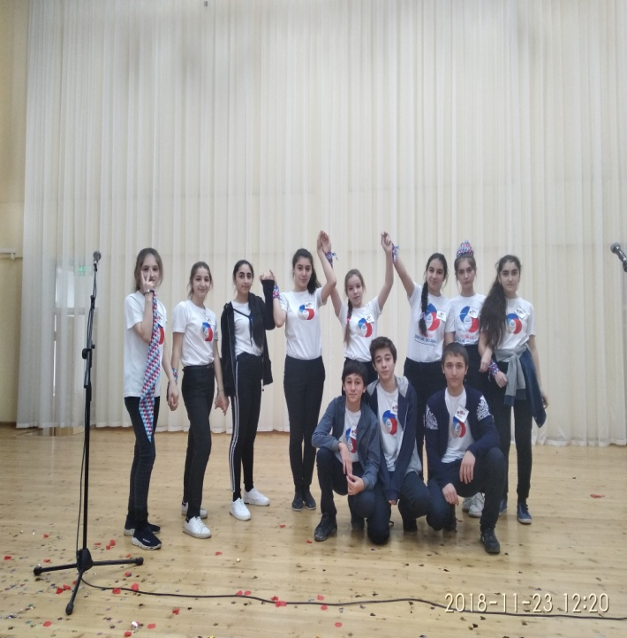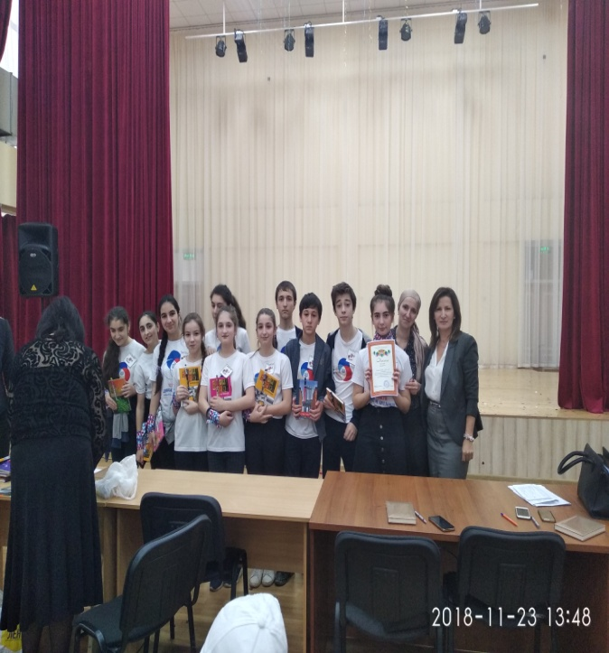

В нашей школе стало традицией проводить мероприятия, посвященные Всемирному дню борьбы со СПИДом. В этом учебном году организована выставка тематической литературы в кабинете биологии «Осторожно СПИД», интересно и красочно оформлен стенд по профилактике ВИЧ инфекции и употребления наркотиков в кабинете медиков, проведен конкурс плакатов, рисунков «Мы выбираем жизнь, здоровье, успех», посвященный Всемирному дню профилактике СПИДа. В каждый отряд разосланы ярко оформленные информационные листовки «Молодежь против СПИДа, наркотиков». Во всех классах проведены информационные беседы об эпидситуации по ВИЧ.
С 27 ноября по 3 декабря 2018г. была запушена ежегодная Всероссийская акция «Стоп ВИЧ/СПИД», приуроченная ко Дню борьбы со СПИДом.
1 декабря 2018г. в МБОУ «СОШ№27» прошёл отрытый урок, темой которого была самая распространённая проблема нашего времени. Во всем мире сегодня говорят о СПИДе (синдром приобретённого иммунодефицита). «СПИД – это не смерть, а жестокое начало новой жизни!»
Цель урока, была передать всю суть болезни и донести до учащихся 9-х классов проблематику этой болезни!
Учащимся были показаны видеоролики связанные с историей СПИДА, а так же студентка МК ДГМУ и выпускница МБОУ «СОШ№27» Магомедова Джамиля выступила для учащихся 9-х классов и рассказала о причинах болезни, о её возникновении и конечно о том какую угрозу существованию человечества несет эта глобальная эпидемия!.
Мед. Работниками шклы Саидовой П.С. и Хасавой Э.Э. была проведены уроки - здоровья на тему: «Всемирный день борьбы со СПИДом» для учащихся 8-11 классов. А так же Саидовой П.С. были розданы буклеты по профилактике ВИЧ-инфекции среди учащихся.
Приглашенные: Профсоюзного комитета студенты МК ДГМУ - Магомедова Джамиля (выпускница школы №27, ординатор хирургической стоматологии и члх), Сулейманова Анжела(2 курс медико-профилактический факультет), Балгишиева Дина (5 курс педиатрический факультет) и Магомедова Амина (1 курс медико-профилилактический) и другие.

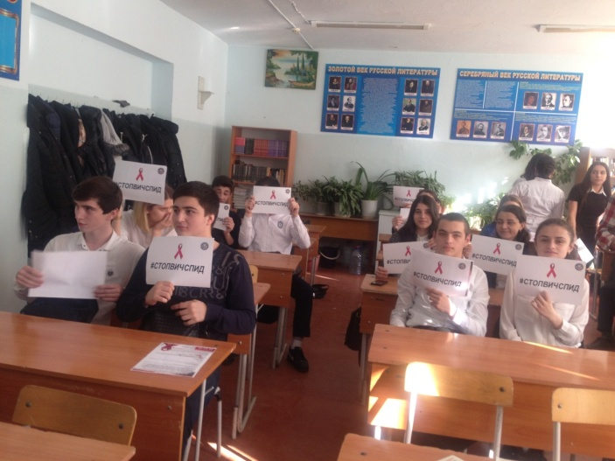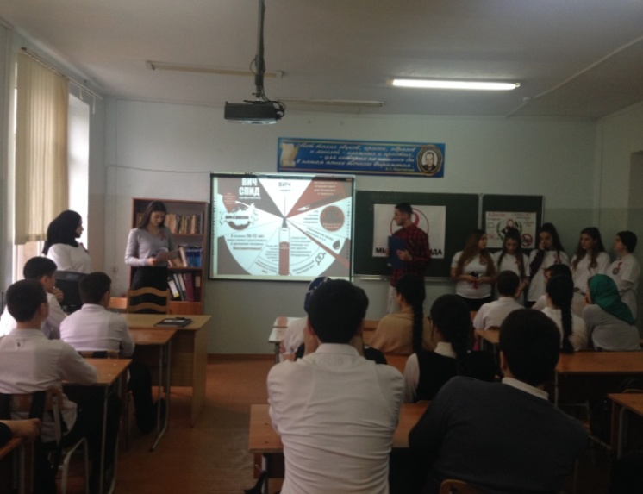
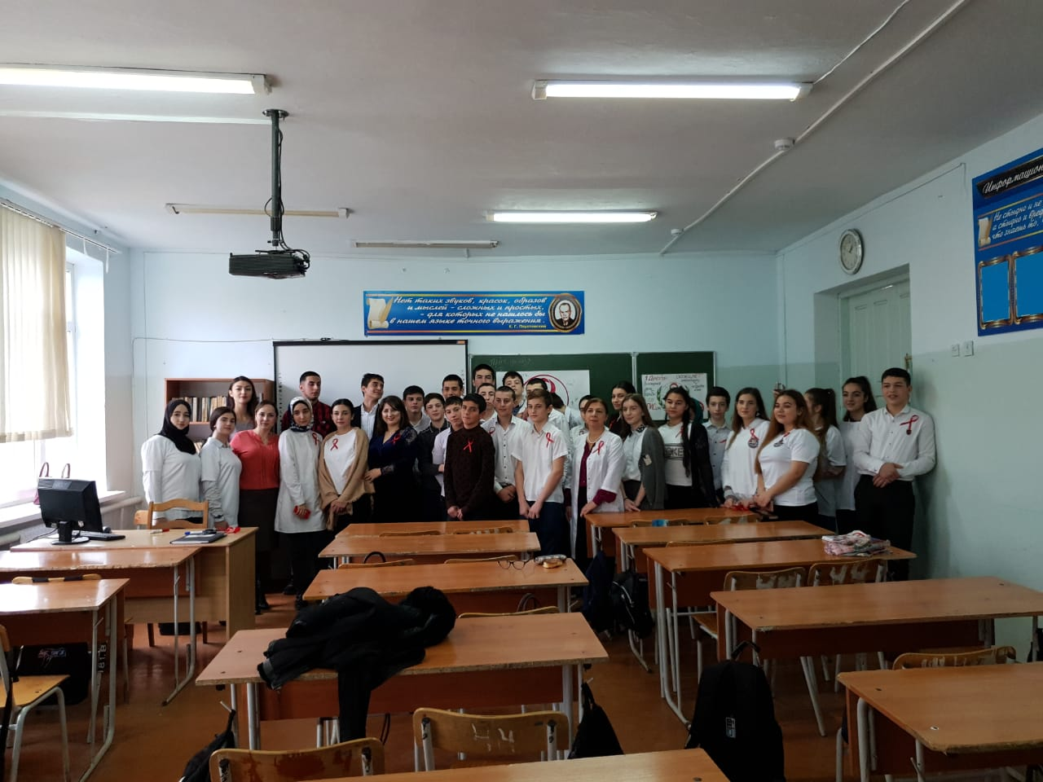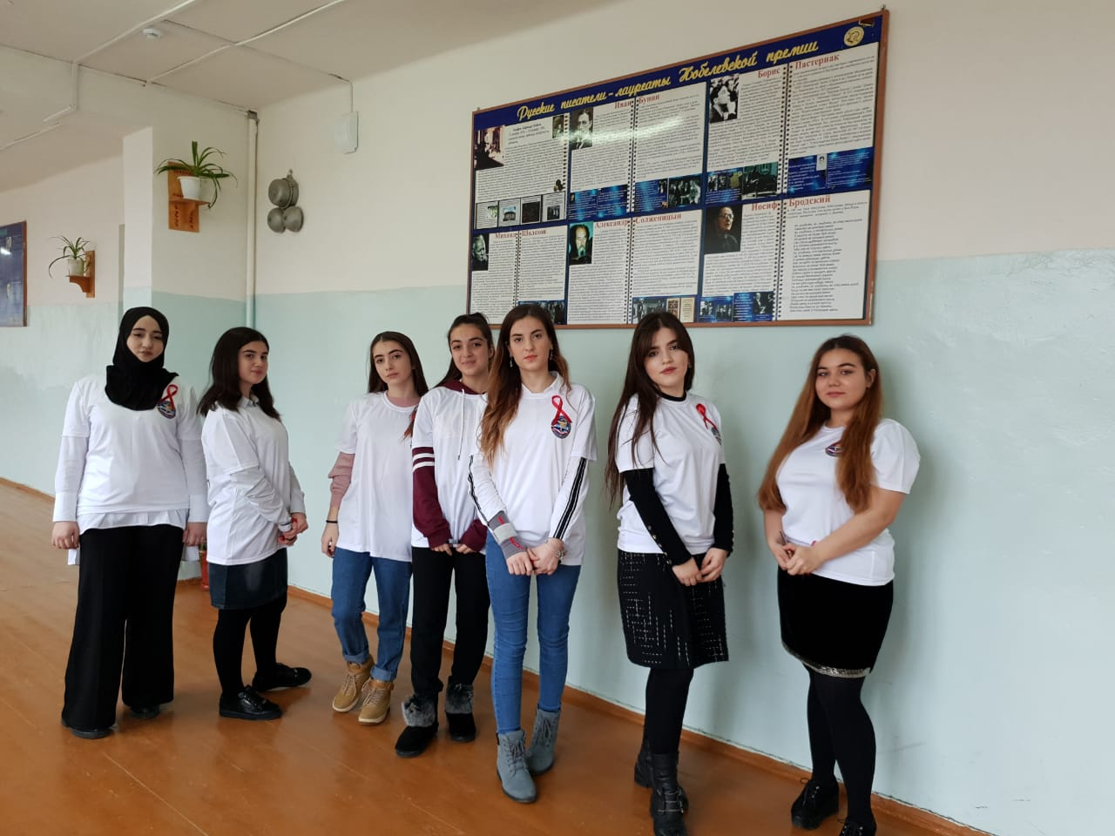

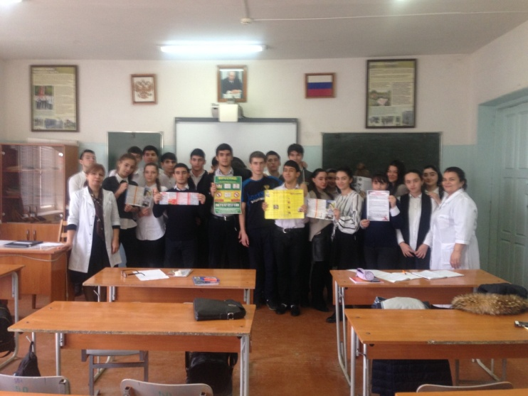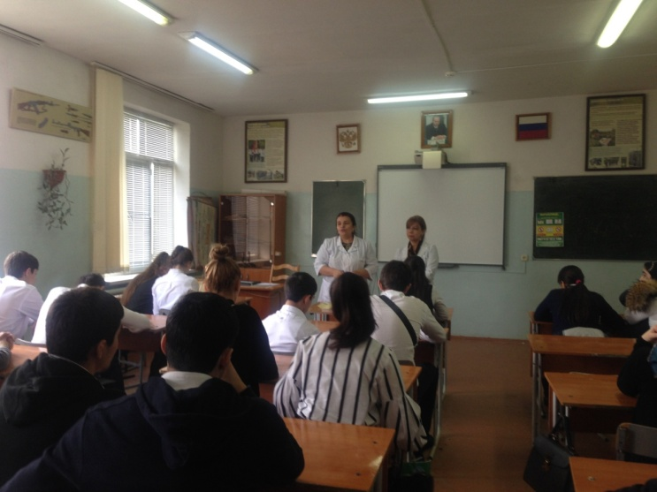

Количество слушателей- 450 учащихся.
.Директор МБОУ «СОШ№27» Муталипов Г.Б.

